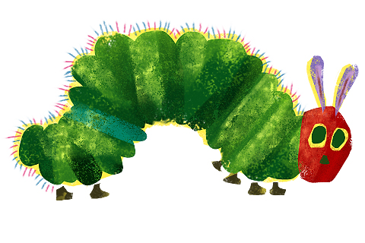 la chenille qui fait des trous - The Very Hungry Caterpillar

|  |  |  |  |  |  |
| --- | --- | --- | --- | --- | --- |
| jour  (day) |  |  |  |  |  |
| Nombre  (number) |  |  |  |  |  |
| Fruits |  |  |  |  |  |

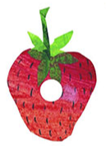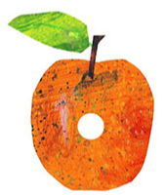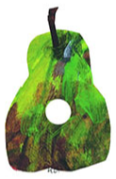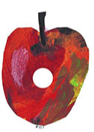

orange

fraise

prune

poire

pomme

quatre

deux

trois

un

cinq

mardi

jeudi

lundi

vendredi

mecredi